МБДОУ «Детский сад «131»

Массажные коврики-дорожки — это несравнимое удовольствие и средство закаливания для детей

(мастер класс для педагогов)

Выполнил воспитатель:
группы общеразвивающей
направленности детей 2-3 лет
Черенова Елена Леонидовна

г. Курск 2014

Закаливание детей
– одно из основных направлений в оздоровлении детей нашего детского сада. Мы проводим обширный комплекс закаливающих мероприятий, среди них и хождение босиком по массажным дорожкам. Как и все закаливающие процедуры, оно укрепят здоровье детей.

Хождение босиком
- технически самый простой нетрадиционный метод закаливания, одновременно является хорошим средством укрепления свода стопы и связок. Начинаем хождение босиком при температуре пола не ниже +18. Вначале это можно осуществлять в носках в течении 4-5 дней, затем полностью босиком по 3-4 минуты. Время процедуры увеличиваем ежедневно на 1 минуту и доводим до 15-20 минут. Процедура очень физиологична и хорошо переносится детьми любого возраста .
А какие ощущения вызывает у вас мысль о том, чтобы пройтись босиком по травке или морским камешкам? Конечно ж, положительные, ведь такие процедуры – это несравнимое удовольствие! А что же лучше всего имитирует подобные ощущения? Конечно же, массажные коврики, которые мы применяем и летом и зимой.
Во многих детских садах используются дорожки, с нашитыми на них разного рода материалами, пуговицами, бусинами и т. д.
Предлагаю педагогам-воспитателям развить эту тему:
Поэтому представляю вашему вниманию массажные коврики, которые предотвращают плоскостопие и благоприятно влияют на организм в целом.
Мои массажные коврики-дорожки имеют несколько видов рифленой поверхности, а, следовательно, отличаются степенью воздействия на стопы ребенка.
«Дорожка здоровья» каждому ребенку!
Известно, что на стопах расположено множество активных точек, стимулируя которые можно положительно воздействовать на процессы, происходящие в организме.
Стопы — проекция всех наших органов. Оздоровительный массаж стоп улучшает кровообращение, обмен веществ в тканях, повышает иммунитет, снижает усталость и утомление от умственной или физической нагрузки, восстанавливает трудоспособность. Регулярно делая массаж стоп, можно каждый день незаметно для себя улучшать свое здоровье и здоровье своих детей. А чтобы это занятие было не только полезным, но и увлекательным делаем «дорожку здоровья»!
Сделать «дорожку здоровья» своими руками достаточно просто. Наполняющими элементами «дорожки здоровья» могут быть совершенно разные вещи, от природных материалов, до старых фломастеров. Это и шишки, каштаны, желуди, веточки, песок, деревянные палочки, камушки, галька, орехи, и пуговицы, бусины, крышки от пластиковых бутылок . Пластиковые бутылки, наполненные водой или песком, толстая веревка, пластиковый коврик типа «травка», резиновые коврики для обуви, металлические цепи разумной толщины, и даже старые счеты.

Массажная дорожка может включать и мягкие элементы, например, поролоновые губки или сизалевые мочалки. Можно включать в дорожку мешочки с наполнителями из круп, гороха и фасоли.
Элементы дорожки пришиваются на отрезы плотной ткани, приклеиваются на фанеру, клеенку или линолеум. Можно также выстроить в дорожку специальные ящички с наполнителями, и ребенок будет переступать из одного в другой.
Завершать «прогулку» по дорожке хорошо прохладной водичкой, постепенно снижая температуру воды до 10-12 градусов.
Организуя «дорожку здоровья» на улице необходимо сделать под нее подложку, например, из клеенки, чтобы дорожка не прорастала травой, и оградить невысоким бордюром, чтобы элементы дорожки не разошлись по всей детской площадке.
Не стоит делать массаж на «дорожке здоровья», если ребенок болен.
Предлагаю вашему вниманию массажные коврики (мастер класс на педсовете для педагогов)
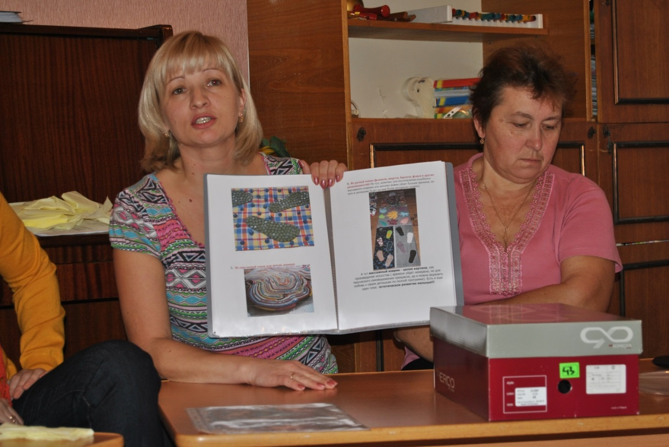

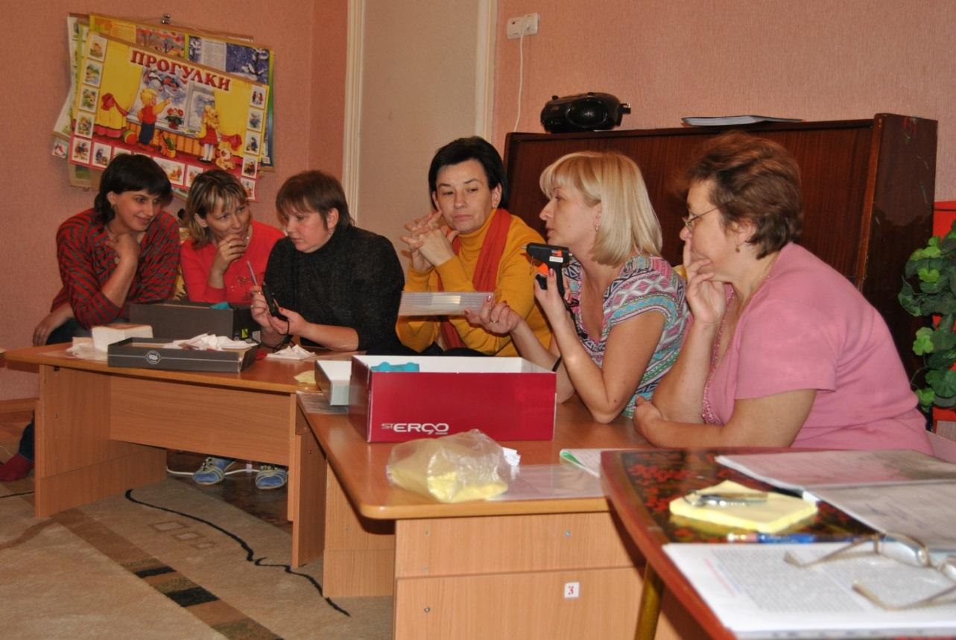

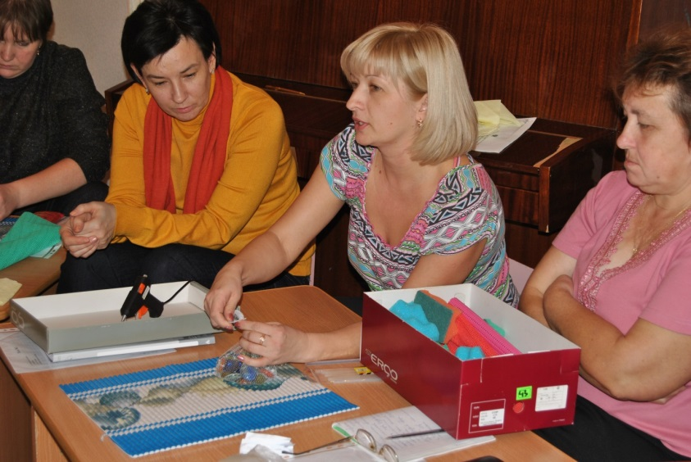

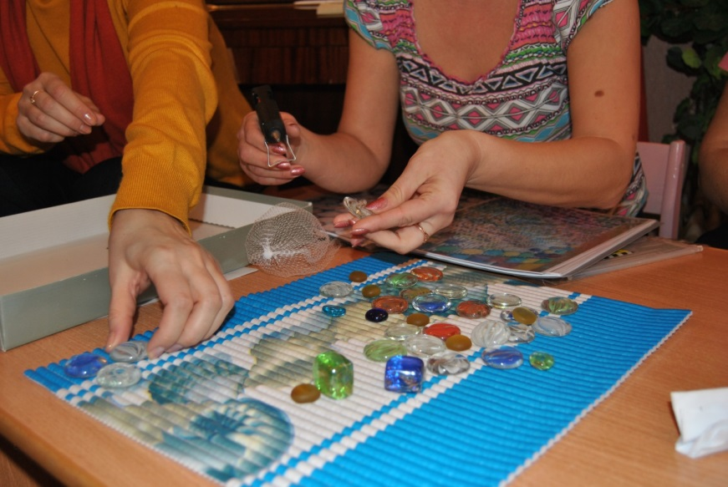

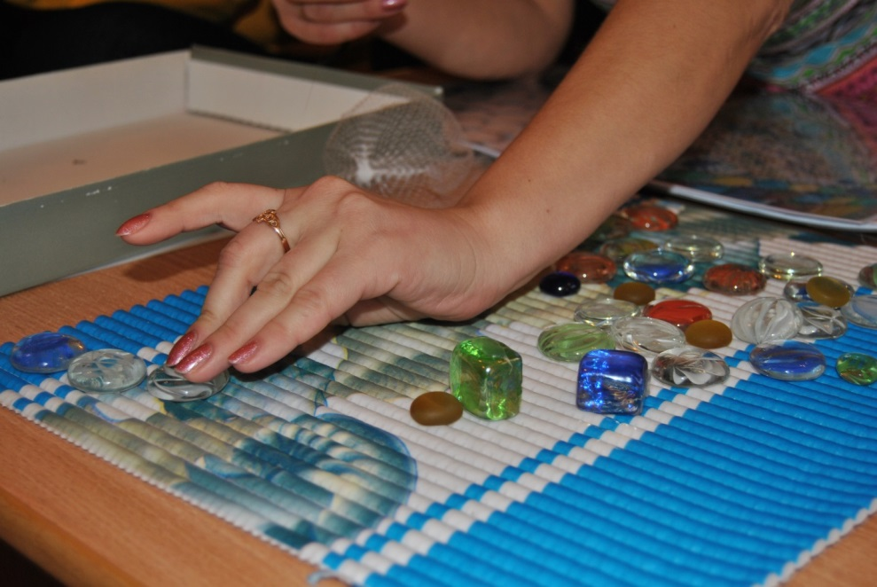
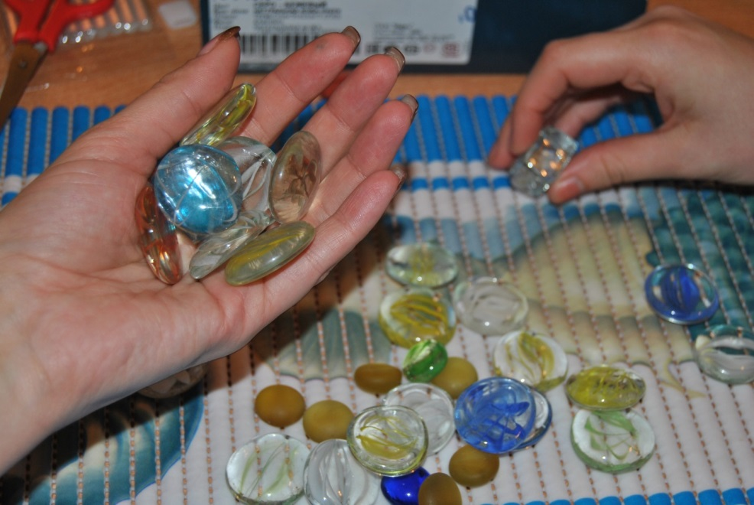

ПОРОЛОНОВЫЕ ГУБКИ

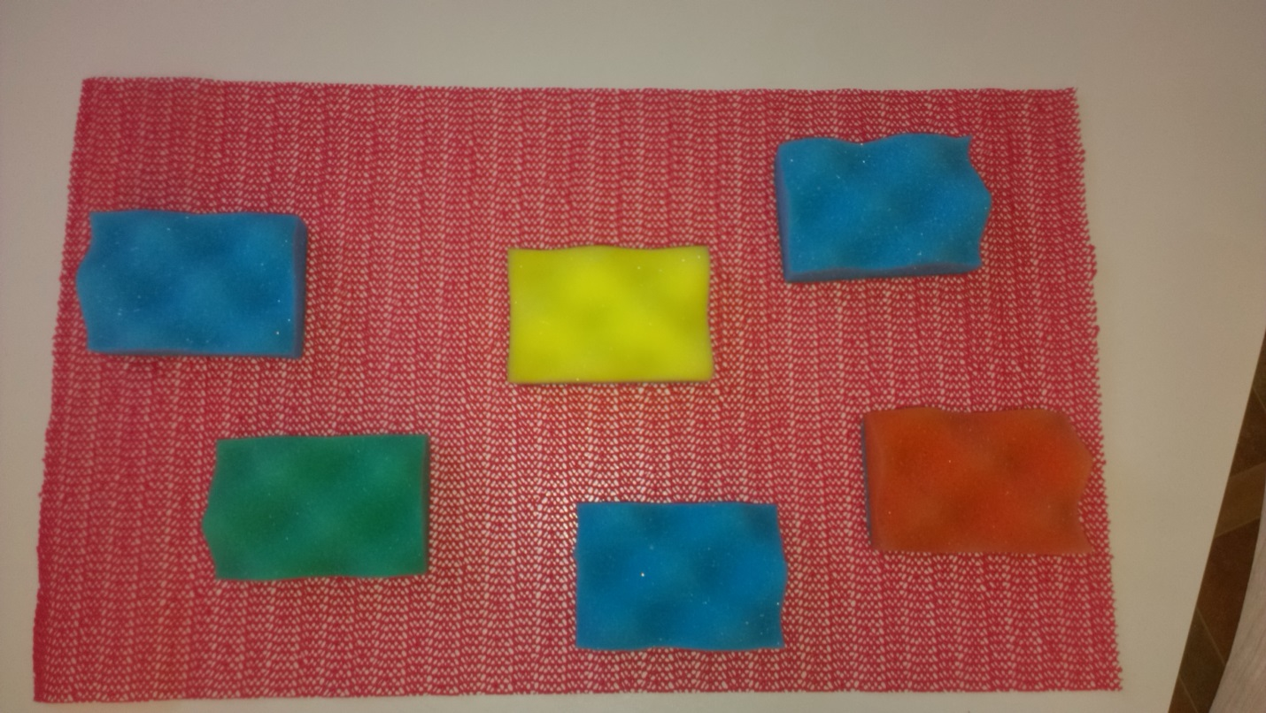

КАМЕШКИ

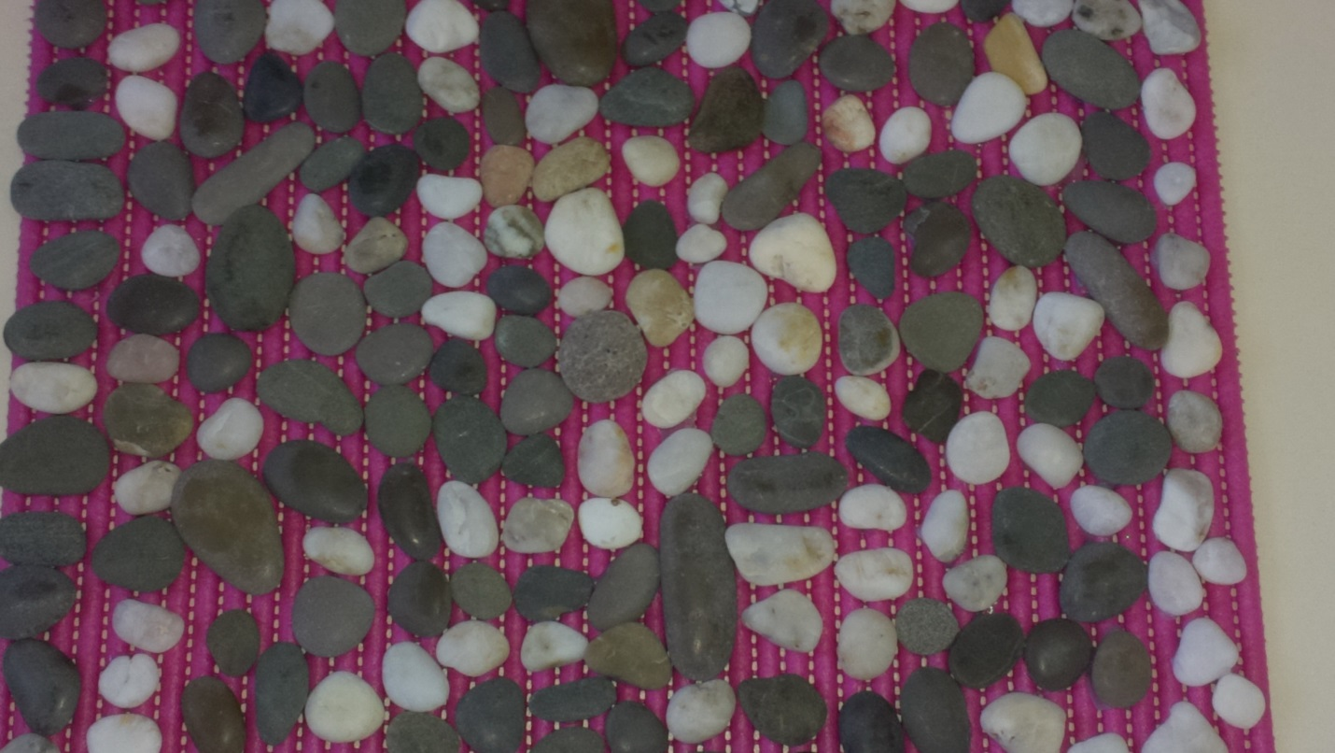

КАМЕШКИ-РАКУШКИ
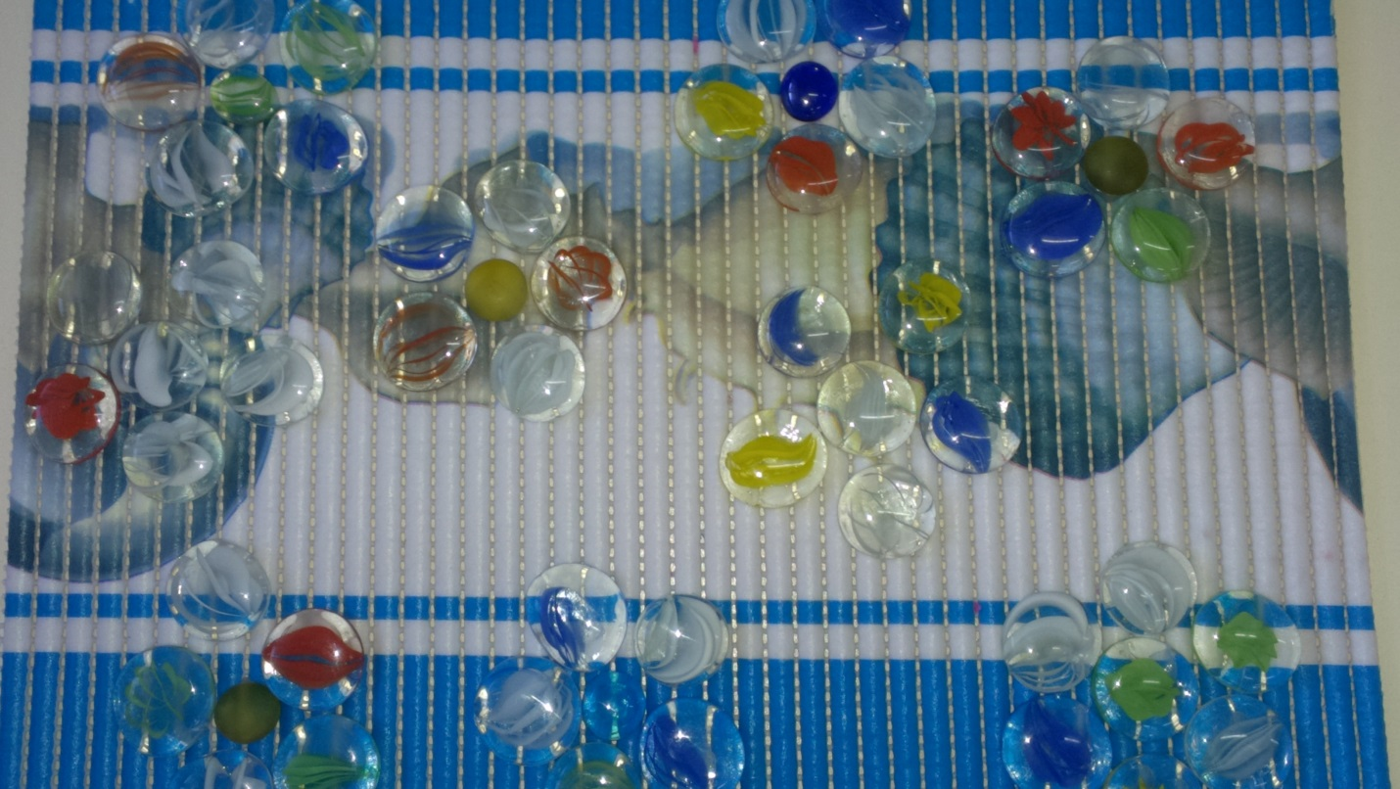

Занятие с применением массажных ковриков.

Цель: Укрепление стопы, оказание общеукрепляющего воздействия на организм, формирование правильной осанки.

Занятия на массажных ковриках заключают в себя следующие принципы:
- Индивидуальный подход
- Систематичность и последовательность
- Длительность и умеренность
- Разнообразие и новизна
- Чередование с другими видами общеукрепляющего воздействия: дыхательные упражнения, пальчиковые игры.

Дорожки изготовлены с применением декоративных и морских камней, пробок, поролоновых губок и пр. что способствует различному воздействию на стопу.

По корригирующим дорожкам осуществляется ходьба босиком, бег на месте, прыжки. Это помогает вызывать различную реакцию первичных окончаний и благоприятно воздействует на весь организм в целом.
Для поддержания интереса к занятию предлагаются различные формы работы. Разнообразная ходьба: обычная, с высоким подниманием колен, с хлопками под коленом, на носках, с различным подниманием рук (в стороны, на поясе, вверх), ходьба спиной вперед, приставным шагом, с закрытыми глазами.
Чаще ходьба по дорожкам здоровья выполняется под счет, стихотворное сопровождение.

- Зашагали ножки прямо по дорожке.
Ну-ка веселее топаем дружнее.

- Петя, Петя-петушок! На головке гребешок!
Важно ножки поднимает.
Важно крылья расправляет.
Важно по двору идет, «кукареку» он поет.

- Быть красивым, быть здоровым помогает нам ходьба!
Мы ходьбе разнообразной крикнем громкое : «Ура!»

- На носочки встанем все – сразу подрастем.
На носочки встанем все и вот так пойдем!

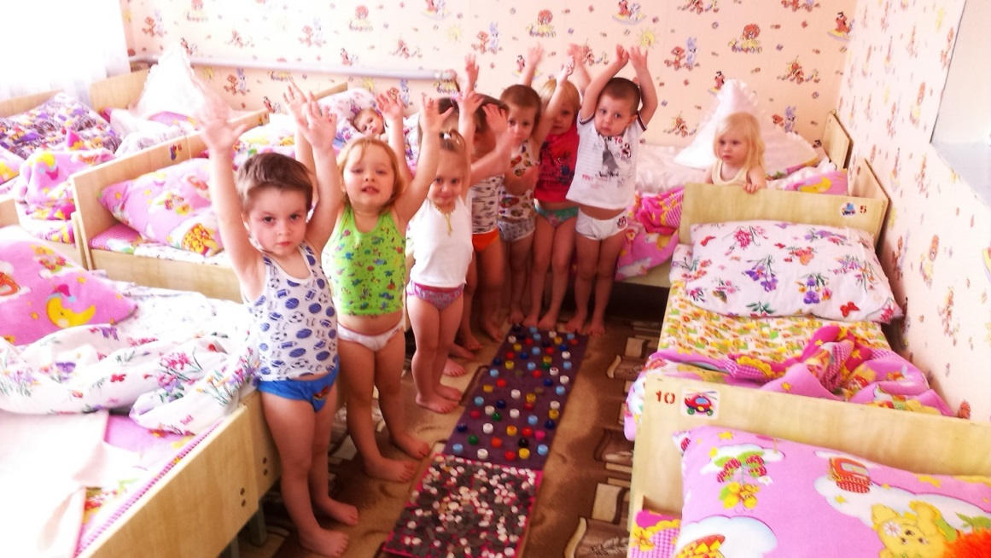

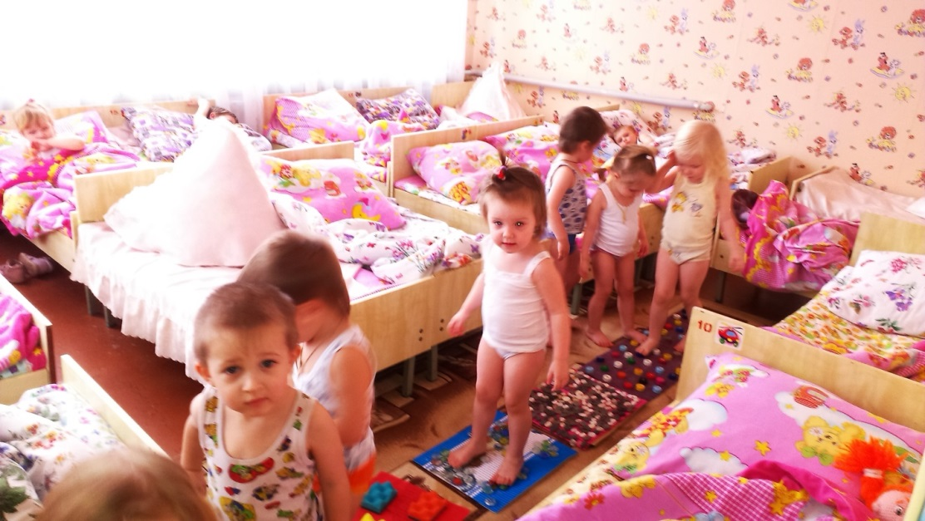

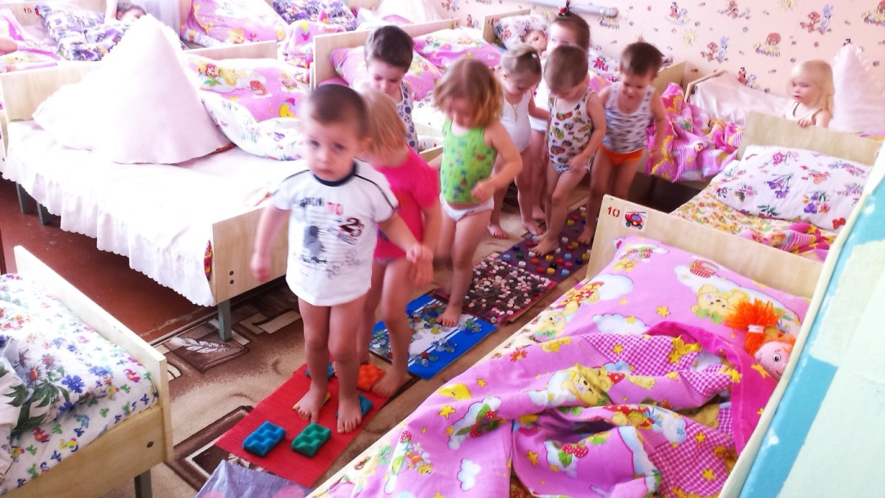

СПАСИБО ЗА ВНИМАНИЕ!

